

**מ. דבי הנדסה וניהול בע"מ**

**חברת מ. דבי הנדסה וניהול בע"מ, אשר הוקמה בשנת 1983 הינה מהחברות המובילות בישראל בתחום הנדסת הבניין. החברה מתמחה בתיאום, פיקוח ובניהול פרויקטים בתחום הבנייה ופיתוח התשתיות, ומעניקה ייעוץ כלכלי והנדסי .**

החברה הוקמה ומנוהלת ע"י מרדכי דבי, מהנדס בוגר הפקולטה להנדסה אזרחית בטכניון בחיפה, ובעל ניסיון מעשי ומוכח של למעלה מ- 40 שנה בתחום ההנדסה והבנייה בארץ ובעולם. החברה מתמחה בתחום ניהול, תיאום ופיקוח על פרויקטים מורכבים.

חברת מ. דבי מעניקה סל שירותים מקיף וכולל עבור כל שלבי הפרויקט, החל משלב הייזום, דרך שלב התכנון, הרישוי, ההתקשרות עם המבצעים, וכלה במעקב ופיקוח אחר ביצוע הפרויקט בפועל עד למסירתו.

במסגרת פעילותה לאורך השנים, ניהלה החברה פרויקטים של מאות מיליוני שקלים, לרבות מבני מגורים, שכונות וישובים, משרדים, מבני ציבור ומוסדות חינוך, ופרויקטים גדולים בתחום התשתיות והתעשייה. בין לקוחות החברה נמנים יזמים, חברות, רשויות וגופים גדולים בארץ ובחו"ל.

החברה מתנהלת תוך חתירה מתמדת ליעילות, למקצועיות ולעמידה במסגרת הלו"ז והתקציב הנדרשים, ותוך הקפדה בלתי מתפשרת על שקיפות מלאה, הגינות ויושרה מקצועיות.

**ניהול פרויקטים**

**חברת מ. דבי הנדסה וניהול בע"מ מעניקה שירות מקיף של ניהול כל שלבי הפרויקט, החל משלב הייזום, דרך שלבי התכנון, רישוי, התקשרות עם מבצעים, פיקוח, תיאום ומעקב אחר ביצוע הפרויקט בפועל עד למסירתו.**

**תיאום ותכנון**

* השתתפות בדיונים לקביעת אפיון עבודות הבניה.
* בקורים באתר ובדיקת תנאיו המיוחדים, תנאי העבודה וסביבתו.
* עריכת חקירות מוקדמות וברורות.
* סיוע לאדריכל בברורים ברשויות המוסמכות ומול גורמים אחרים.
* סיוע בעריכת ההתקשרויות עם המתכננים.
* סיוע בבדיקת חישובי כדאיות הפרויקט.
* סיוע בעריכת התשקיף הכלכלי ותזרים המזומנים של הפרויקט.
* סיוע בעריכת לוחות זמנים.
* סיוע בקביעת תקציב הפרויקט.
* מעקב אחר התקדמות עבודות התכנון.
* בדיקת תכניות באופן שוטף.
* קיום מעקב שוטף עם המתכננים לגבי התקדמות התכנון.
* הצעת שינויים ושיפורים לתכניות ולשיטות ביצוע במהלך התכנון.
* תיאום ויעוץ בין המזמין לבית המתכננים.
* דווח על התקדמות עבודות התכנון.
* סיוע בקבלת היתרי הבנייה ויתר ההיתרים הנדרשים לביצוע הפרויקט.

**הכנת המכרזים**

**וההתקשרות עם הקבלנים**

* סיוע בגיבוש מדיניות הוצאת מכרזים ושיטות התקשרות עם קבלנים.
* תיאום הפעולות הארגוניות בקשר להזמנת ביצוע עבודות הבנייה.
* ריכוז המפרטים וכתבי הכמויות שיוכנו ע"י המתכננים ועריכתם למכרזים.
* סיוע בהכנת מסמכי המכרזים ובדיקתם.
* השתתפות בסיור קבלנים באתר.
* ניתוח הצעות הקבלנים.
* ניהול מו"מ, בשיתוף המזמין, עם הקבלנים השונים.
* סיוע בעריכת החוזה עם הקבלן והחתמתו.
* עדכון התקציבים לאור תוצאות המכרזים או המו"מ עם הקבלן וקביעת מסגרות תקציב חדשות בהתאם.

**פיקוח, תיאום ומעקב אחר פרויקטים**

* תיאום, הדרכה, פיקוח מקצועי, ארכיטקטוני והנדסי קבוע בעת ביצוע עבודות הבנייה.
* מעקב ושמירה אחר התקדמות עבודות הבנייה.
* שמירה ומעקב על המסגרת התקציבית של חוזי הבנייה במשך כל תקופת הביצוע של עבודות הבנייה.
* בדיקת תוכניות הבנייה.
* קיום ישיבות תיאום קבועות עם הקבלנים ו/או המתכננים ו/או עם הנציג ו/או עם המזמין.
* ניהול, תיאום, מעקב ופיקוח על השתלבות ביצוע עבודות הבנייה השונות באתר.
* בקורת ואישור הסימון של עבודת הבנייה באתר.
* בדיקה של כל תכנית, טבלת התקדמות, לוחות זמנים ואספקת חומרים וציוד.
* מתן התראות למזמין ולמתכננים על הצורך בתוכניות או הוראות לקבלן או למילוי כל התחייבות כלפיו.
* מתן הסברים לקבלן בקשר לביצוע עבודות הבנייה.
* מדידה ואישור הכמויות של פריטי עבודת הבנייה ו/או החומרים בכפוף לתכניות ולהוראות חוזי הבנייה.
* ניהול עדכני של דפי המדידה.
* ניהול דיאגרמות של התקדמות ביצוע עבודות הבנייה.
* ניהול יומני עבודה ורישום.
* פיקוח, רישום וניהול של עבודות שתבוצענה על בסיס עבודה יומית.
* דווח שוטף חודשי למזמין על רמת הביצוע, התקדמותו, המסגרת התקציבית וכיו"ב.
* דווח מידי על עיכובים, תקלות או הפרעות אחרות.
* ווידוא עריכת התוכניות של עבודות הבנייה כפי שבוצעה (as made) ומסירתן למזמין ע"י נוף מקצועי שנבחר ע"י המזמין.
* קבלת עבודות הבנייה בשיתוף עם המזמין, הנציג והמתכננים לאחר סיום כל עבודות הקבלנים.
* הכנת תיק מתקן ולווי המבנה במשך תקופת הבדק.
* השתתפות בטיפול בקבלת תעודת גמר ו/או אישור העבודות ע"י הרשויות המוסמכות.

**בדיקת חשבונות**

* בדיקת כתבי כמויות לאור המדידות באתר, בפנקסי שדה ו/או הרשומות בתוכניות הביצוע.
* ניתוח תמחירי לתביעות הקבלן והגשתו לאישור המזמין.
* יעוץ למזמין והשתתפות בבירור תביעות הקבלן.
* עריכת תביעות נגדיות כלפי הקבלן במקרה הצורך, או לצורך בוררות הדיון בהן.
* סיכום התביעות בהתאם להנחיות המזמין ועריכת הסכמי שינויים.
* בדיקה ואישור החשבונות החלקיים ו/או הסופיים של הקבלן.
* פירוט העלאות והפחתות בסעיפי העבודות השונות, לרבות שינויים ותוספות.
* עריכת תיקי חשבון סופי.
* השתתפות בברורים עם הקבלן או קיום ברורים עם הקבלן.
* סיוע בהכנת כל הליך בפני בית משפט או בורר.

פרופיל חברה

# פרוייקטים בניהול ומעורבות החברה ומוביליה

* **פרויקט סלובקיה –** בתקופת עבודת מוטי דבי בחו"ל (סלובקיה, הונגריה, קייב והמזרח הרחוק) נרכשה בברטיסלבה בירת סלובקיה, קרקע בת 900 דונם לבניית שכונה. הקרקע שמשה כשדה תעופה קודם לכן.

בה 7.500 יח"ד + כ – 400 יח' צמודי קרקע.

כן תוכננו בה שטחי מסחר, בתי ספר, גני ילדים, שטחים ירוקים ומתקני משחקים.

כמו כן תוכננו בה התשתיות ואף בחלו בבצועם.

ערך הפרויקט נאמד ב – 800 מליון יורו.

* **ניהול פרוייקטי נדל"ן בהונגריה** ברובע 13, ברובע 7, ברובע 14, ברובע 16, ברובע 6. במאות אלפי מ"ר ומאות יח"צ.
* **כרמים –** הקמת שכונה הכוללת 728 יחידות דיור עם דגש על איכותהסביבה (סמוך לרח' עמק איילון , שוהם). היקף פרויקט 45 מיליון ₪.
* **אלעד – בית ספר לבנות, 24 כיתות. היקף פרויקט 19 מיליון ש"ח.**
* **יפה נוף – שיקום ושדרוג רחובות אופיר ובשן. היקף פרויקט 15 מיליון ₪.**
* **בני ברק – מבנה ציבורי, מוסדות חינוך ותשתיות. היקף פרויקט 150 מיליון ₪.**
* **פרויקט אל נעם – הקמת 2 כבישם חדשים. היקף מצטבר 50 מיליון ₪.**
* **שוהם – הקמת אזור תעסוקה היי פארק שוהם. היקף מצטבר 146 מיליון ₪.**
* הקמת מבנה משרדים באזור נתב"ג, בנייה פנימית, עבור AT&T - תקשורת אמריקאית. היקף פרויקט 20 מיליון ₪.
* פיקוח על הקמת מגדל מכב"י בבורסת היהלומים בר"ג + בניית גשר המחבר לבניין שמשון. בגשר הוקם אולם הבורסה + משרדים + מסעדה.

# FACULTY OF SCIENCES UNIVERCITY OF CALABAR - ניגריה, במסגרת פרוייקט זה תוכננו ובוצעו מבנים לפקולטות למדעים (מתמטיקה, ביולוגיה, גיאולוגיה, פיסיקה, כימיה) אולמות להרצאות, מעבדות, מבני משרדים, כביש טבעת ופתוח כללי.

# המבנים הוקמו בשיטות מתועשות ומתקדמות.

# היקף הפרוייקט כ – 50 מליון דולר,

# נעשה בשיתוף עם חברת J.D.P. CONS. NIG. LTD .

# הפיכת מלון קונקורד בת"א ממלון רגיל למלון דירות (עבודה הכוללת שיפוץ מורכב ובניה מחדש של כל המבנה, כולל הקמת המערכות מחדש) בהיקף של כ – 5.6 מליון דולר בטיילת בת"א – רח' טרומפלדור 1.

# הקמת פרוייקט בית דלתא (כ – 10.000 מ"ר) בהרצליה פיתוח (מבנה משרדים ומעבדות ברמה גבוהה).

* שלב א' – 44 קוטג'ים בקיסריה, מתוך פרוייקט בן 120 קוטג'ים.
* פיקוח על הקמת בית "נשואה" בת"א (בנין משרדים ברח' מונטיפיורי בת"א).
* ניהול פרוייקט שיפוץ בית הראל (חב' ביטוח) בת"א – בעלות של 600.000 $.
* ניהול הקמת בית שביט 1. בנין משרדים ברמת החייל בשטח של 6.000 מ"ר, רח' ראול וולנברג 4.
* ניהול פרוייקט מרכז פיס קהילתי ברמת השרון למועצה המקומית רמה"ש.
* ניהול פרוייקט מרכז ספורט קאונטרי קלאב ברמת אביב ג' בעלות של כ – 10.000.000 $ בסטנדרט גבוה ביותר.
* ניהול פרוייקט מבנה עיריית בני ברק בעלות של כ – 5.000.000 $.
* פיקוח על הקמת בית ספר נורדאו בנתניה – לעיריית נתניה.
* פיקוח על הקמת ארבעה גני ילדים בנתניה – לעיריית נתניה.
* ניהול פרוייקט שיפוץ חוף סירונית – נתניה – לחברה כלכלית נתניה.
* ניהול הקמת פרוייקט בנק הבניה בנין משרדים בשד' רוטשילד 54 בת"א.
* ניהול פרוייקט שיפוץ ובנית בית קרור בקרית אריה, פ"ת. המבנה כ – 2.500 מ"ר.
* הקמת בי"ס רמת אביב ג'.
* הקמת גני ילדים רמת אביב ג'.
* מבני ישיבה יד אליהו.
* הקמת פרוייקט צדף על הים ביפו – פרוייקט דירות פאר על שפת הים.
* ניהול פרוייקט שיפוץ בנין המועצה לשווק פרי הדר בת"א. מבנה בן 3.000 מ"ר, כולל שיפוץ חוץ המבנה ושטחי משרדים מפוארים.
* **ניהול פרוייקט הקמת גשר במחלף צומת מורשה – עבור מ.ע.צ. צומת כביש מס' 5 וכביש מס' 4 וכן הקמת 2 גשרים עבור מ.ע.צ. בכביש מס' 412 (שפרירים יהוד).**
* פיקוח על הקמת בתי ספר ברשויות מקומיות בכל רחבי הארץ – עבור החברה למשק וכלכלה.
* **ניהול תכנון פרוייקט העיר "חריש" בואדי ערה במשך כ 5 שנים. תאום תכנון היישוב כולל עבודות פתוח ותשתית, בהקפו המלא מתוכנן היישוב לכלול עד 12,000 יחידות דיור, מרכזי תעסוקה בשטח של 560,000 מ"ר, אזורי תעשיה ומבני ציבור. היזם- משרד השיכון.**
* בוצעו הקמת 300 יח' ותשתיות של כבישים, מים, ביוב בערך של 200 מיליון ₪.
* ניהול הקמת מבנה גשר היהלום – בורסת היהלומים גשר הכולל מעבר, אולם בורסה (שלב ב') וחדר בקרה, לכל קומפלקס הבניינים של בורסת היהלומים.
* פיקוח על הקמת מרכז הדרכה ובית הארחה בנה"פ בקיבוץ שפיים. כ – 6.000 מ"ר. מבנה מיוחד ברמת גימור גבוהה.
* פיקוח על הקמת 54 קוטג'ים – ראשון לציון, כולל פתוח ותשתיות.קוח צמוד באתר גני אביב – לוד. אתר שמנה כ – 4.800 יחידות דיור. העבודה נעשתה עד למסירת כל הדירות לדיירים, כולל פתוח ותשתיות.
* ניהול פרוייקט שיפוץ מרפאות (כ – 12 מרפאות) עבור קופ"ח של ההסתדרות ברחבי הארץ.
* ניהול פרוייקט בניית מרפאות עבור קופ"ח מכבי ברחבי הארץ.
* תוספת 3 קומות ושיפוץ קומות חדשות בבית מקרודף בת"א בדרך השלום.
* הוספת קומה בת 4.000 מ"ר למפעל תדיראן בקרית אריה.
* מועדון נוער – יפו.
* חדר אוכל בבי"ח הדסה, ת"א.
* הסבת קומת באולינג לקומת שק"ם, ת"א.
* קומת מעבדות, מעליות עם קירות זכוכית, חדרי צינטור – בי"ח איכילוב.
* 3 קוטג'ים בבאר – שבע.
* שיפוץ בית קרל נטר- מקוה ישראל.
* הקמת בית אל-רוב (אקירוב) בת"א.
* פרוייקט מרכיבי בטחון – פיקוח על הקמת גדרות מערכת סביב יישובים ברחבי הארץ, הכוללת גידור, תאורה ודרך. הפרוייקט נעשה ביישובים כגון: קרני שומרון, אריאל, מעלה אדומים, בת חפר, שלומי, מועצה אזורית גלבוע וכל היישובים בגבול הלבנון.
* **אחזקה על פרויקט תשתיות+כבישים, דוגמת ישובים: מ.א אבו בסמה, מ.א לכיש, מ.א מטה אשר בהיקף של 50,000,000 ₪.**
* פרוייקט גידור מוסדות חינוך – פיקוח ברמה ארצית על גידור מוסדות חינוך. בפרוייקט זה זכתה החברה במכרז של החברה למשק וכלכלה של השלטון המקומי בבצוע הפיקוח בכל רחבי הארץ. דוגמת יישובים שבוצע בהם הפרוייקט: ירושלים, חיפה, קרית שמונה, כרמיאל וכו'.
* פרוייקט שיפוץ מבני חינוך – פרוייקט של שיפוץ מבני חינוך ותרבות בכל רחבי הארץ, הכולל במידת הצורך תכנון, הכנת כתבי כמויות, התקשרות עם קבלנים וניהול הבצוע. ב – 1996 הסתכם הפרוייקט בכ – 50 מליון ש"ח. דוגמת רשויות שבהם בוצע הפרוייקט: ב"ש, נתניה, חולון, חדרה, טבריה וכו'.
* ניהול פרוייקט חוצות המפרץ (קניון פתוח) עם חברת אשטרום נכסים. הפרוייקט מבוצע על שטח של 150 דונם.
* **ניהול פרוייקט הקמת מבנה כספים עבור רשות הנמלים והרכבות – פרוייקט יוקרתי. ערך הפרוייקט כ – 5.000.000 $.**
* ניהול פרוייקט בית השמירה – פ"ת.
* ניהול הקמת פרוייקט חב' ישראכרט להקמת בית ישראכרט בת"א. ערך הפרוייקט כ – 25.000.000 $, כ – 20.000 מ"ר שטחי משרדים ברמה גבוהה ביותר. ובדרישות מיוחדות.
* פיקוח על הקמת בית אמדוקס ברעננה כ – 26,000 מ"ר שטחי משרדים, חדרי מחשב, מטבח, ח.אוכל, ח.כושר, גני ילדים + כ – 25,000 מ"ר שטחי חניונים.
* ניהול והקמת קניון צומת רעננה. ערך הפרוייקט כ – 40.000.000 $. מבנה זה הפך לאחר תחילת העבודות לבנין משרדים לחברת אמדוקס + חב' נייס מערכות. בשטחים של כ 25,000 מ"ר משרדים ו25,000 חניונים.
* ניהול פרוייקט מסוף ארז עבור רש"ת. בערך של כ – 40.000.000 ש"ח.
* פיקוח על הקמת גשר נתב"ג – המזמין מ.ע.צ. (גשר המחבר את נתב"ג לכביש מס' 1 לכוון ירושלים) אורך הגשר 157 מ"א.
* ניהול ופיקוח פרוייקט "מגדלי חן", 2 מבני מגורים באיזורי חן. עלות הפרוייקט 7.000.000 $.
* ניהול פרוייקט בניית אולם ספורט משולב במגידו.
* ניהול ופיקוח מגרשי מיני פיץ ברשויות בכל הארץ.
* ניהול ופיקוח מגרש כדורגל בפנימיית רמת הדסה – טבעון.
* ניהול בנית משרדי רו"ח פרופ. סוארי בבית רובינשטיין בת"א. כ – 1000 מ"ר.
* **ניהול פרוייקט בית ג.ר.א.פ. בנין משרדים בשטח של 5600 מ"ר משרדים**

**ו – 8000 מ"ר חניונים ומרתפים בהרצליה פתוח.**

* **הקמת משרדי ר.א.מ.ג.א – סביון.**
* **ניהול פרוייקט הקמת שכונת "גני אביב" בלוד. המתחם כלל 4,800 יח', קניון, בתי ספר וגני ילדים וכן ביצוע כל התשתיות ליישוב כמו: כבישים, מים, ביוב, ניקוז חשמל, תאורה ועוד.**

**מובילי החברה:**

**מרדכי דבי :**

**השכלה:**

1974 – 1970: פקולטה להנדסה אזרחית, טכניון חיפה

(מגמה לקונסטרוקציות).

1966 – 1962: גימנסיה ריאלית, ראשון לציון.

**ניסיון תעסוקתי:**

1983 ואילך: משרד עצמאי לניהול פרוייקטים.

1983 – 1981: חברת J.P.D. CONC. NIG. LTD .- ניגריה

(שותפות של חב' אשטרום בניגריה)– ניהול פרוייקטים.

1981 – 1979: חברה לניהול פרוייקטים – "קים" .

(חברתו של צבי רכטר – מנכ"ל סו"ב לשעבר).

1979 – 1975: חברה קבלנית ו.א.קבלני בנין בע"מ – מהנדס ראשי.

1975 – 1974: משרד הנדסי לתכנון – צדרבאום גרושקו.

## 

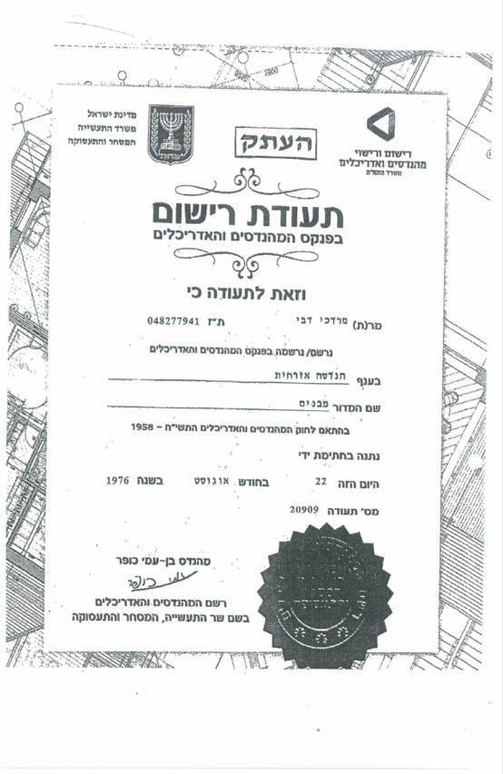

**ארז קופרברג :**

**השכלה:**

1993-1995- מדרשת רופין - הנדסאי בניין.

**ניסיון תעסוקתי :**

2003- עד היום: מנכ"ל חברת מ.דבי הנדסה וניהול בע"מ.

1996-2003: מפקח בחברת מ.דבי הנדסה וניהול בע"מ.

התפקיד כלל ניהול ופיקוח על פרויקטים במסגרת מכרז של השלטון המקומי, מול רשויות ומול קבלנים.

ניהול ומעקב אחר פרויקטים,

ניהול צוות מפקחים.

## מ מ ל י צ י ם

1. אבישי כהן – מנכ"ל יפה נוף 052-2451983
2. צביקה הוכמן – מנכ"ל חכ"ל שוהם 052-7825333

3. ליפה משורר, גיל גירון – מנהלי ובעלי חב' אשטרום 03-6231212

4. צדיק צדיק – מנהל לשעבר

בחברת אשטרום 054-4511621

5. אקי שביט – משפחת שביט 03-5345867

6. יאיר המבורגר – מנכ"ל ובעלים של חב' הראל בטוח 050-5335089

7. תנחום אורן – מנכ"ל אינטרגמא 09-9521890

8. אבי נאור – מנכ"ל אמדוקס לשעבר 03-7371111

9. צביקה בארנבוים- יזם 03-6931111

10. אביקם בלר – מנכ"ל משק וכלכלה 03-6235222

**כתובת אתר החברה:**

**mdebby.co.il**

**פרויקטים נבחרים - בינוי**

במסגרת פעילות החברה, ניהלה מ. דבי הנדסה וניהול בע"מ עשרות פרויקטים בתחום הבינוי, לרבות מבנה מגורים, בנייני משרדים, מלונות, מבני ציבור ומוסדות חינוך, כדוגמת הפרויקטים הנבחרים המובאים בפרק זה.

1. ניהול פרויקט הקמת מרכז ספורט קאנטרי קלאב רמת אביב ג' (היקף הפרויקט 11,000,000$).



1. ניהול, פיקוח והקמת בית ספר אמדוקס נייס מערכות צומת רעננה (היקף הפרויקט 80,000,000$).

[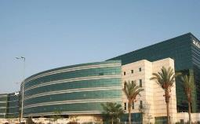](http://www.google.co.il/url?sa=i&rct=j&q=&esrc=s&source=images&cd=&cad=rja&uact=8&ved=0ahUKEwi3t96Rn_PQAhWBShQKHcNpC7cQjRwIBw&url=http://www.themarker.com/career/1.2750598&bvm=bv.141320020,bs.1,d.ZGg&psig=AFQjCNHBoS_2uNdD5eWxkH9GQ24dul1Dzg&ust=1481789695379300)

1. ניהול ופיקוח בתי ספר וגני ילדים עבור השלטון המקומי, אלעד ועוד (היקף הפרויקט 55,000,000$).



1. ניהול ופיקוח בניית משרדי AT&T בקריית שדה התעופה (היקף הפרויקט 20,000,000$).

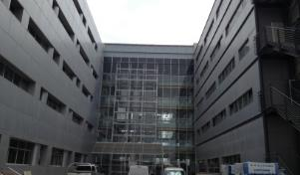

להלן פרויקטים נוספים :

\*מלון קונקורד בת"א – שינוי והסבה למלון דירות.

\*בית דלתא – ניהול הקמת הפרויקט בהרצליה פיתוח.

\*גני ילדים – ניהול הקמת גני ילדים עבור עיירת נתניה.

\*ניהול הקמת בתי ספר וגני ילדים ברמת אביב.

\*קופת חולים מכבי – ניהול פרויקט הקמת מרפאות ברחבי הארץ.

\*החברה למשק וכלכלה – פיקוח על הקמת בתי ספר ברחבי המדינה .

**פרויקטים נבחרים – תשתיות**

מ. דבי הנדסה וניהול בע"מ הובילה וניהלה פרויקטים רבים בתחום התשתיות, החל מסלילת כבישים, הקמת גשרים, גדרות מערכת, פתרונות ניקוז, פיתוח תשתיות לשכונת מגורים, אזור מסחר תעשיה ועוד. מקצתם מובאים בפרק זה..

1. ניהול ופיקוח פרויקט הקמת אזור תעשייה צפוני שוהם (היקף פרויקט 145,000,000$).

[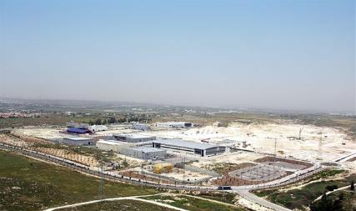](http://www.google.co.il/url?sa=i&rct=j&q=&esrc=s&source=images&cd=&cad=rja&uact=8&ved=0ahUKEwj659qhzsrOAhXN0RoKHUIHAm0QjRwIBw&url=http://www.pro-sie.com/36307/%D7%90%D7%96%D7%95%D7%A8%D7%99_%D7%AA%D7%A2%D7%A9%D7%99%D7%94&bvm=bv.129759880,d.ZGg&psig=AFQjCNGA2HkuvHeZ_xL6wBIipOu0F66cfw&ust=1471597547958868)

1. ניהול פרויקט מחלף מורשה עבור מע"צ והקמת גשרים בכביש 412 (היקף פרויקט 70,000,000$).



1. פיקוח פרויקט מרכיבי ביטחון, תשתיות וגידור ביטחון (היקף פרויקט (28,000,00$).



1. ניהול ופיקוח פרויקט תשתיות, כבישים ופיתוח מ.א אבו באסמה (היקף פרויקט 123,000,000$).



להלן פרויקטים נוספים :

* שכ' רקפות בשוהם – ניהול ופיקוח על הקמת התשתיות.
* ניהול ופיקוח על הקמת תשתיות ופיקוח סביבתי במודיעין.
* קק"ל – ניהול פרויקטים להקמת מאגרי מים.
* רש"ת – ניהול פרויקט מסוף ארז.
* קק"ל – הסדרה ושיקום נחלים.

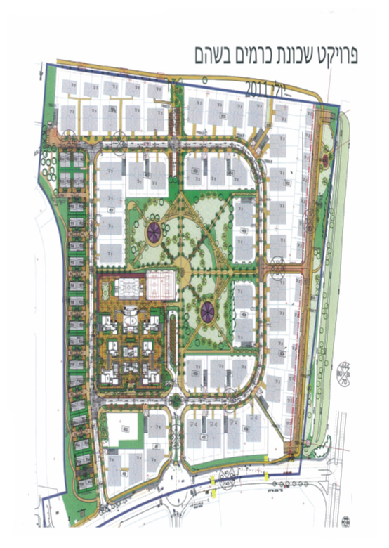

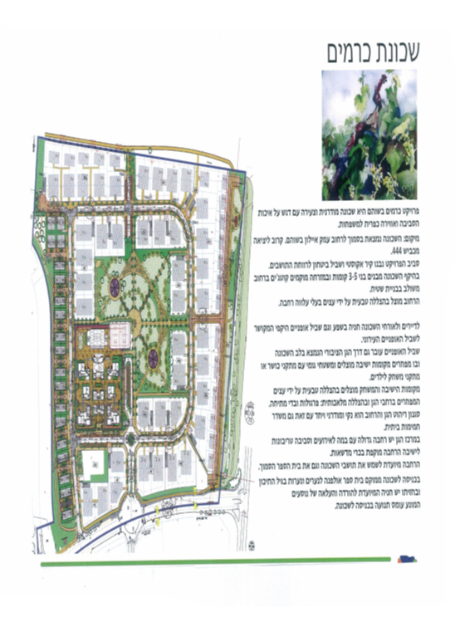

* 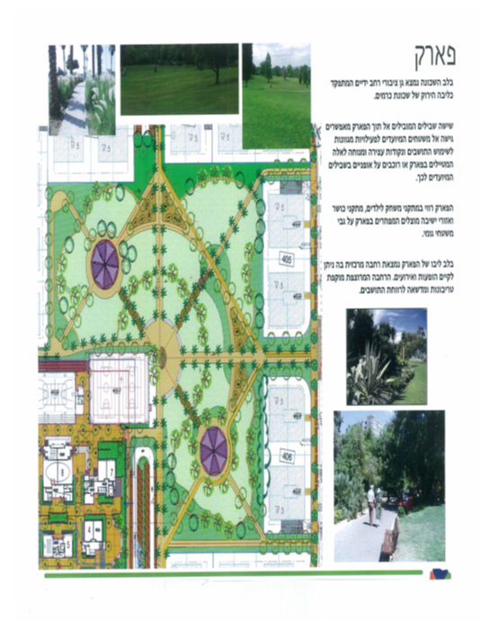

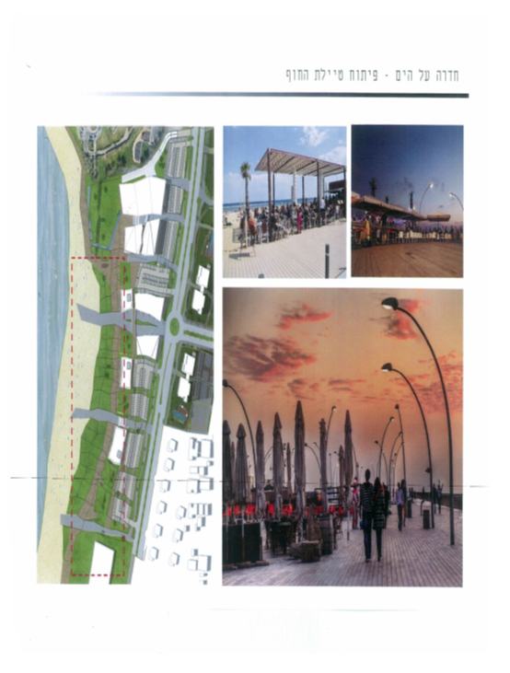

**חדרה על הים**

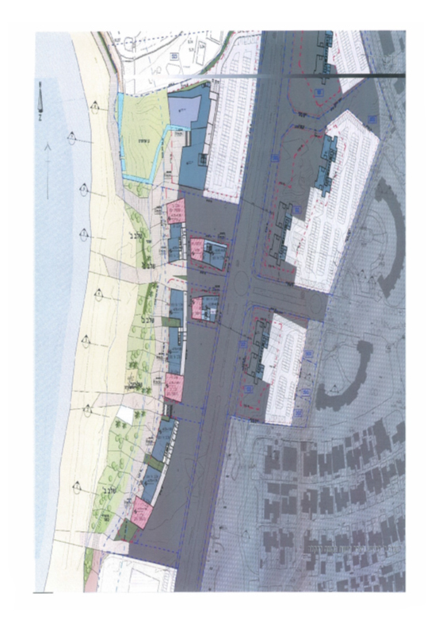

**חדרה על הים**

**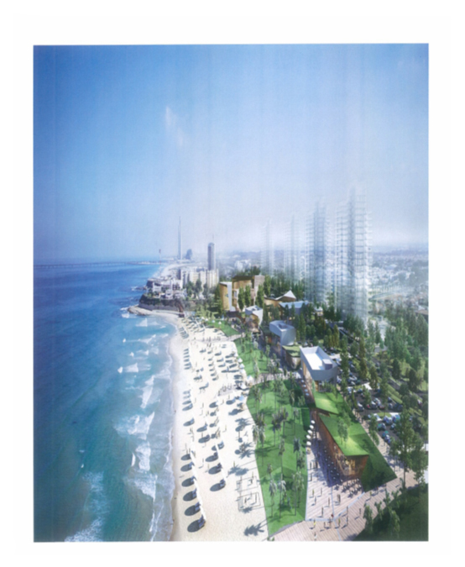**

**חדרה על הים**

**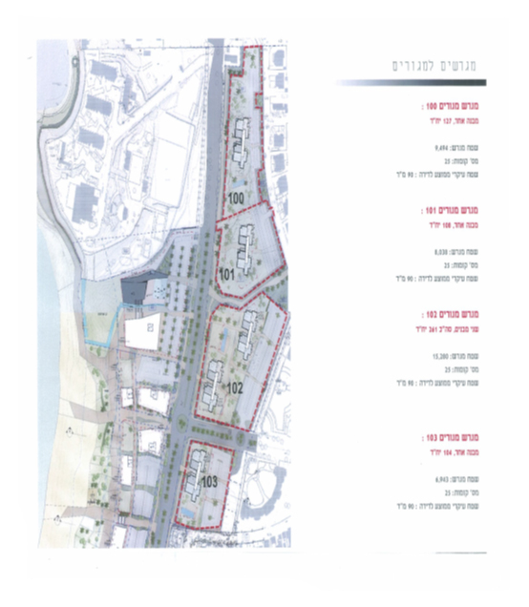**

**בית אמדוקס - צומת רעננה כ"ס**

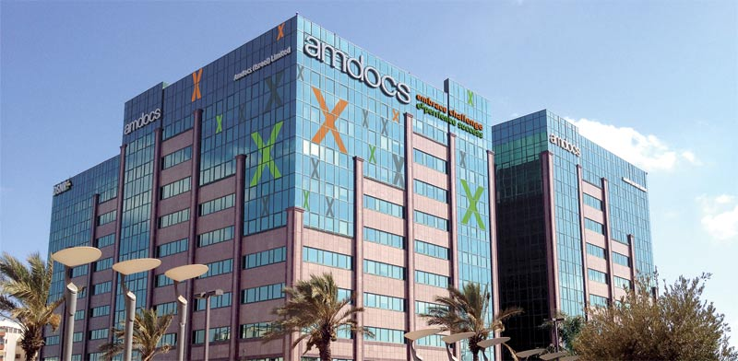

[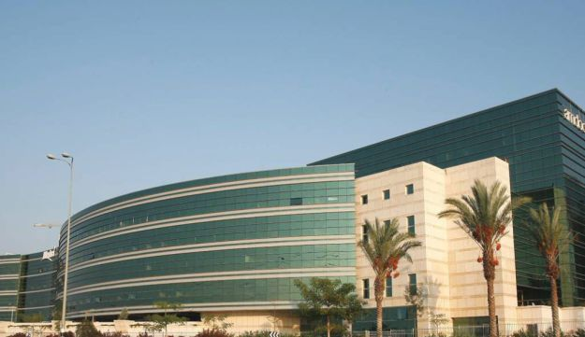](http://www.google.co.il/url?sa=i&rct=j&q=&esrc=s&source=images&cd=&cad=rja&uact=8&ved=0ahUKEwi3t96Rn_PQAhWBShQKHcNpC7cQjRwIBw&url=http://www.themarker.com/career/1.2750598&bvm=bv.141320020,bs.1,d.ZGg&psig=AFQjCNHBoS_2uNdD5eWxkH9GQ24dul1Dzg&ust=1481789695379300)

**בית ישראכרט**

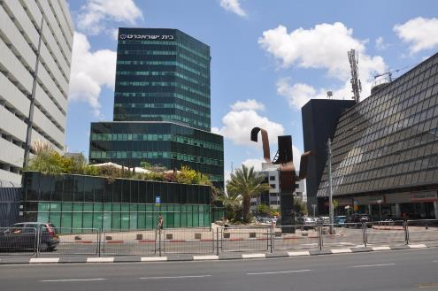

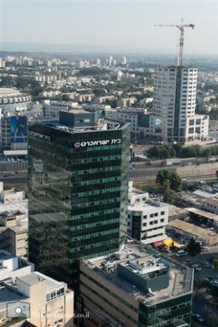

**בניין מכבי – בורסת היהלומים רמת גן**



**חריש**

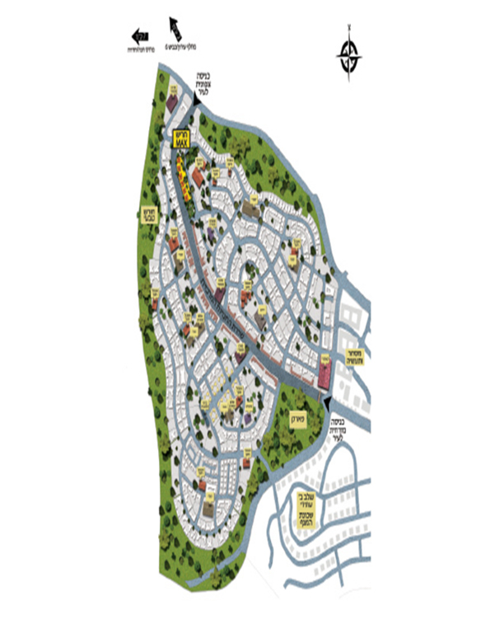

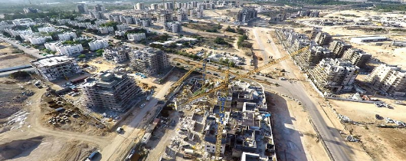

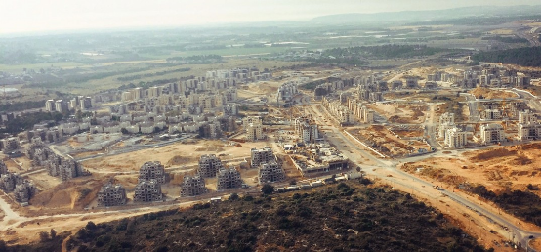

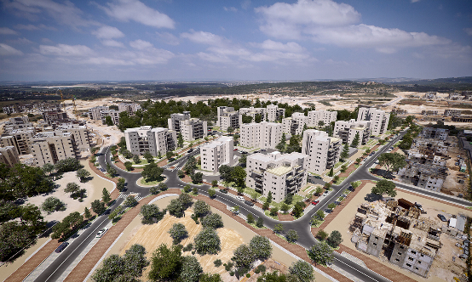

**גני אביב – לוד**

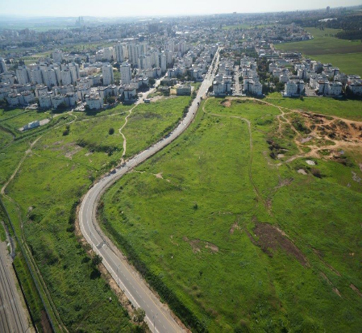

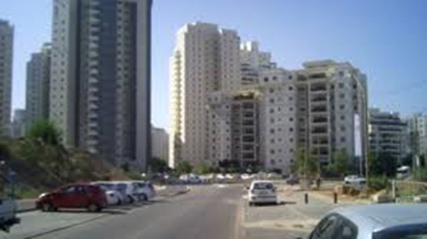

**פרויקטים – חו"ל**

**ניגריה**

**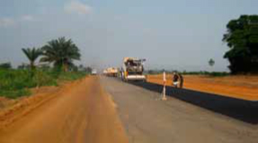**

**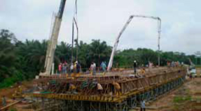**

**EAST WEST EXPRESSWAY ROAD**

**שיקום בהרחבה של 100 ק"מ כביש כולל 4 גשרים בניז'ר דלתא.**

**היקף הפרויקט 255,000,000$**

**UNIVERSITY OF CALABAR**

**פרויקט שיקום ובניית אולמות הרצאות, מעבדות, מבנה משרדים ופיתוח כללי.**

**היקף הפרויקט 50,000,000$**

**בנוסף לאורך שנים בוצעו בניגריה עבודות ניהול פרויקטים של מתקני טיהור , אספקת מים, ניקוז ועוד.**

**ברטיסלבה – סלובקיה**

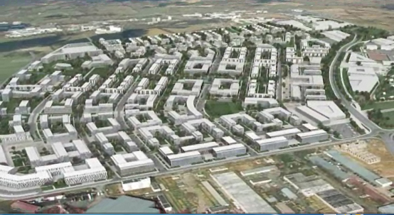

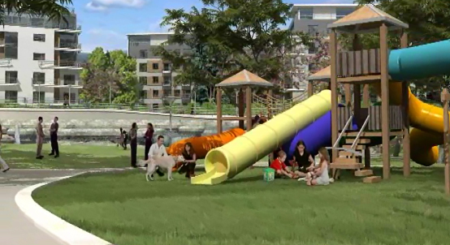

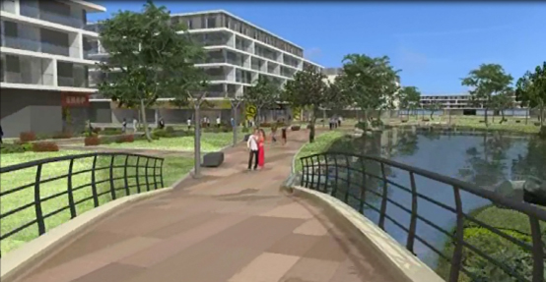

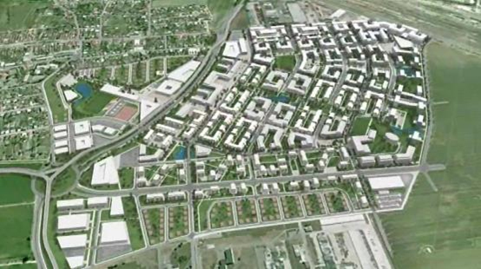

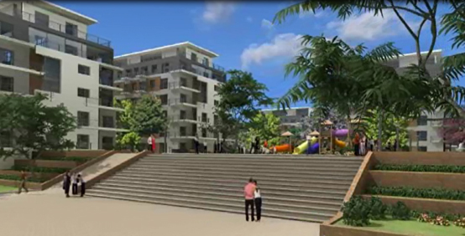

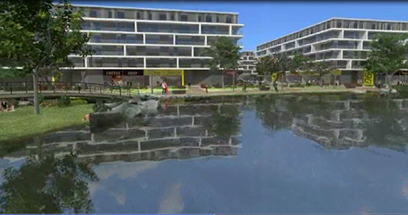



**מתקני משחק**

**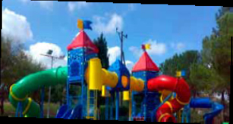**

**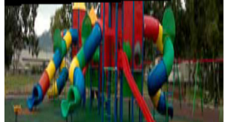**

**מתקני משחקים עבור השלטון המקומי – עיריות ורשויות**

**היקף הפרויקט – 120,000,000 ₪**

**היסעים**

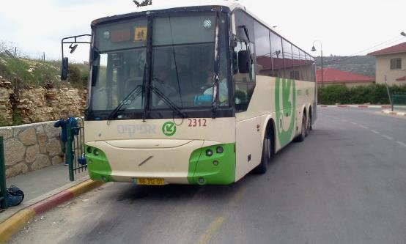

[Click to enlarge image auto_004.jpeg](http://mdebby.co.il/images/gallery_05/auto_004.jpeg)

החברה מתמחה באספקת פתרון כולל לניהול מערך ההסעות ברשויות מקומיות. החברה מספקת פתרונות מחשביים ולוגיסטיים לניהול וביצוע מערך פיקוח על ההסעות כולל מערך משרדי תומך. החברה מתפעלת ביצוע של אלפי דוחות פיקוח הסיעים בשנה ומנהלת אחריהם אכיפה בהיקף של עשרות מיליונים בשנה עבור הרשויות המקומיות. הכולל מעוצות אזוריות המתאפיינות במערך הסעות מורכב ומפותח הכולל הסעות תלמידים לבתי ספר, חוגים, השתלמויות טיולים ועוד. כמו כן מספקת החברה שרותי ניהול כאמור לעיל גם לעיריות ומועצות מקומיות לכ-60 רשויות. במסגרת שירותי הניהול המסופקים החברה מספקת ללא יוצא מהכלל גם את דוח האכיפה והבקרה כך שמבחינת הרשות המקומית הלקוח מנוהל בפרויקט מול גוף אחד בעל אחריות מלווה על כל ההיבטים הנדרשים כפועל יוצא. הפעילות נעשית בשקיפות מלאה מול הרשות ובעצם משמשת כזרוע ביצועית שלך הרשות על כל המשתמע מכך.